文件审核
受审核方名称： | 山东鲁正电子有限公司 | 评审依据 | GB/T19022-2003/ISO10012:2003
审查文件的名称： | 管理手册 版本号： SDLZ CLSC-2019  程序文件 版本号： SDLZ CLWJ（01-20)2019  实施日期：2019 年9月10日  其他：
文件审核描述（含不适用条款及合理性的描述）：
- 是否已建立了所需的文件体系，并对照符合标准要求； ■是 □否
- 是否已识别和确定了测量管理体系所涵盖的范围，包括测量设备和测量过程；■是 □否
- 是否已识别了应遵守的法律法规和其它要求； ■□是 □否
- 是否已制定了测量管理体系的质量目标；■是 □否
- 是否已规定了测量管理体系各个职能与层次的职责，并确定了必要的资源；■是 □否
- 测量管理体系是否已运行3个月或以上，绩效建立了必要的监控机制； ■是 □否
- 是否已策划并实施了测量管理体系内审和管理评审。 ■是 □否
- 公司是否具备相应资质，并提交证明。■是 □否
有，请说明： 1、企业注册资本为5000万元，2007年04月05日，取得三证合一营业执照。统一社会信用代码：91370105798867331J；最后换证时间2020年01月17日，营业执照长期有效。法人资格满足要求；2、取得单相电子式电能表DDS889,计量器具型式批准证书，发证日期：2014年1月10日，发证机关：山东省质量技术监督局。单相电子式预付费电能表DDSY889，计量器具型式批准证书，发证日期：2016年1月26日，发证机关：山东省质量技术监督局。三相四线电子式有功电能表DTS889，计量器具型式批准证书，发证日期：2016年1月26日，发证机关：山东省质量技术监督局。三相四线电子式预付费电能表DTSY889，计量器具型式批准证书，发证日期：2016年1月26日，发证机关：山东省质量技术监督局。IC卡冷水水表SY889，计量器具型式批准证书，发证日期：2019年10月29日，发证机关：山东省市场监督管理局。以上证书均为长期有效。（需登记资质有效期）
- 申请认证前一年内是否出现被政府部门处罚或发生过质量、环境、职业健康安全、食品安全事故及信息安全事件。□是 ■否
有，请说明:
文件审核人：耿丽修
2020 年 3 月 24日
文件审核结论：
■企业文件基本符合标准的要求。
■企业文件基本符合标准的要求，但有个别问题点需要纠正， 可在现场审核时确认纠正结果。
□企业文件存在严重缺陷，不符合标准要求。
■已为实施现场审核做好准备，初步确定现场审核时间为：2020 年3月24日

文件审核人：耿丽修 2020年3 月 24日
受审核方意见：
■同意审核意见，研究后结合实际修改文件，并按计划做好现场审核准备。
□不同意审核意见。
受审核方管理者代表：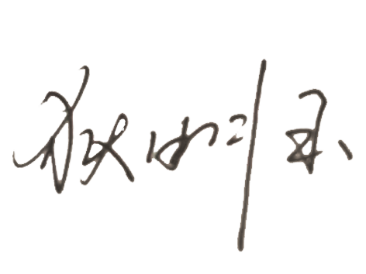
2020 年 03月 25 日
文件审核问题表

编号 | 主要问题 | 标准条款 | 说明
 | 无
文件修改验证情况：
□以上情况已纠正
□未纠正
原因：

文件审核人： 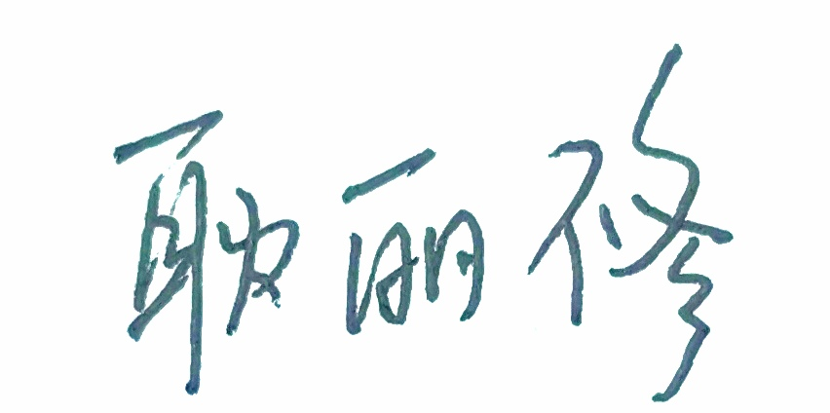
2020年3月25日

